概要
- 手写了BPE tokenizer的训练代码，在2.07 Tiny Storiess数据集上训练，GPU占用<, 时间<
- 手写了transformer LM：Linear, Embedding, MHA, RoPE, SwiGLU, etc.
- 估算了model的memory size（手工计算：每个模块单独计算，根据model config；代码计算：分别计算parameters（），buffers（））
- 估算了model的FLOPs运算量（每个模块单独计算：可分为Linear层和Attention层），计算了不同模块的FLOPs占比，以及占比随model size的变化
- 手写了AdamW optimizer。估算了model训练时的peak memeory以及FLOPs。
- 编写了model的训练代码

BPE Trainer:

- 各个模块测试时间，（在tiny stories数据集上）其中pre-tokenization 时间< 2 min
- 存储vocab和merges

训练：
- 加载数据技巧
  - Load data使用自定义stride，而不是context_length + 1
- 训练技巧
  - Learning rate schedule:
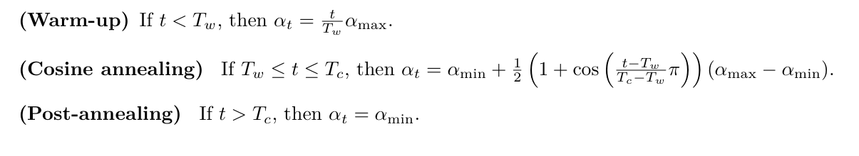

  - Grads clipping (to be done)
  - Jit编译：torch.compile：
  - Distributed training
- Log
内容：train loss, validation loss, lr, time
工具：wandb
Log记录最后一步
- Checkpoint
保存/恢复checkpoint
保存/恢复dataloader checkpoint（resume shuffling order）

推理：
- Softmax with temperature scaling
- Top-p sampling

训练稳定性监控
- Per-layer grad norm
- Embedding layer
- Transformer blocks
- Output layer (final_norm, out_linear)
- Global grad norm

参数：
- Dataloader：drop_last = True

测试：
检查trainer.py：
- （pass）model测试：测试model是否能overfit一个minibatch
Minibatch：TinyStoriesV2-GPT4-train[ :10000]
主要测试模块：model, Save checkpoints，Load checkpoints if needed
- （pass）完整测试：测试代码在完整数据集上的效果
测试metric：测试代码跑完一个完整数据集运行时间及运行结果

代码学习：
- 设置device：
设置模块：model, data
设置位置：top-level (e.g. model.to(device))
可影响tensor：parameters()/ buffers()。所以构建model中，创建的plain torch tensor (not parameters()/ buffers()) 需要单独声明device变量（e.g. 设置device=x.dtype）。常见的有attetion mask, RoPE sin/cos。
- 设置实验代码
完成主体代码后，确定实验设置。再根据实验设置重新更新代码：写config文件，将config加入代码等。

问题及解决：
- Validation时间过长
Validation时长：49min，estimate validation时长：0.57min
考虑问题：CustomDataLoader效率太低
测试：改为使用torch的dataloader，再只在validation set上跑一遍看时长

Todo:
- 加入perplexity metric （可用于调试context length参数）
- Tokenize openWeb dataset

Future work:
- (done) Monitor the norms of activations, model weights, and gradients to make sure they are not exploding or vanishing. Do this on some model modifications, like remove RMSNorm, post-norm, etc.
- Make some new modification on the model architecture, in order to reduce validation loss
- Train on the openWeb dataset

